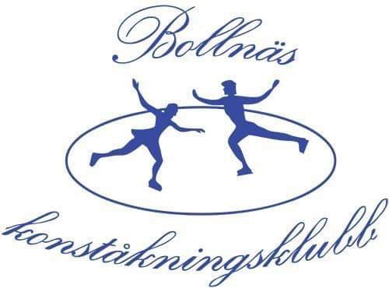

Välkommen till BKK - Bollnäs konståkningsklubb

Bollnäs konståkningsklubb består av ca 60 barn och ungdomar som tränar konståkning. Klubben drivs av en ideell styrelse och åtta tränare som har lön. Amanda Palmér är klubbens huvudtränare. Alla åkares föräldrar är också en viktig del av klubben som tillsammans hjälps åt när vi anordnar tävlingar, test, avslutningar och försäljningsaktiviteter mm.

Skridskoskolan
Skridskoskolan tränar 1 pass/vecka. Tränare och några faddrar från klubbens åkare finns på isen för att hjälpa till. Tränarna har ofta lektionsplaneringen i telefonen och tittar därför på den ibland under träningspasset, dvs dem kollar inte Facebook 🙂
Skridskoskolan använder sig av Leomärken. Det finns 8 olika märken som man får som ett bevis på att eleven klarat vissa steg i skridskoutveckling. Tränarna kollar kontinuerligt av åkarnas kunskapsnivå och meddelar barn och förälder när märke är klarat, och kan då få köpa märket. Första märket är gratis.
Omklädningsrum finns för ombyte.
Kostnad/termin i Skridskoskolan är 600:-
Skridskoskolans huvudtränare heter Anna-Marija och nås på anna.marija@bollnaskk.se

Klubbens konståkningsgrupper
Efter en tid i skridskoskolan är eleven mogen att flytta upp till en av klubbens konståkningsgrupper. Detta är väldigt individuellt, vissa stannar längre i skridskoskolan och vissa kortare.
För närvarande har klubben 6 grupper. I dessa grupper tränar man 1-6 ispass/vecka. Åkarna jobbar med Svenska Konståknings Förbundets testsystem samt sitt egna tävlingsprogram.
Konståkningsgrupperna tränar på is aug-mars. April-juli erbjuds markträning och dans utan extra kostnad.
Kostnad: Från 1830:-/termin (beroende på antal ispass)

Utrustning
Skridskor finns att hyra genom klubben för 400:- Maila info@bollnaskk.se om intresse finns. Det finns även begagnade att köpa på tex Facebook köp-och-sälj konståkning och Blocket. Man kan även kolla om andra familjer i klubben har några urväxta. Nya finns att köpa på t ex www.teijasskateshop.com alt. www.konstakning.net. Skridskor som säljs på de vanliga sportaffärerna är inte att föredra då de är för ostabila.
Hjälm är krav fram till att eleven klarat Leomärke 8, och får då åka med ett stötdämpande pannband som finns att köpa på de nämnda nätaffärerna ovan.

Slipa skridskor
Skridskorna behöver slipas med jämna mellanrum. För hjälp med detta kontakta “Bullen” på telefon: 070-626 87 86. (Hyrskridskor slipas av klubben)

Klubbjacka
Klubbjacka beställs gemensamt av klubben ca varannat år.

Läger
Klubben anordnar varje år sommarläger i Bollnäs samt två lägertillfällen i Furudal.

Kontakt och information
Information mailas ut och/eller läggs upp på hemsidan www.bollnaskk.se
Frågor till styrelsen besvaras på info@bollnaskk.se.
Gå gärna med i Bollnäs konståkningsklubbs facebookgrupp.
Kontakta din huvudtränare vid frånvaro eller frågor:
Grupp A-C: amanda.palmer@bollnaskk.se
Grupp D: anita.younan@bollnaskk.se och eva.higgins@bollnaskk.se
Grupp E: anna.marija@bollnaskk.se
Skridskoskolan: anna.marija@bollnaskk.se
(Tränarna läser frånvaroanmälan men normalt skickas inget svar tillbaka)

Din roll som konståkningsförälder
Hjälp ditt barn med knytning av skridskorna om så behövs, annars är det positivt om omklädningsrummet får vara åkarnas egna yta där de kan umgås och ladda för träningen.
Peppa gärna ditt barn före och efter träningarna men låt tränarna sköta det under lektionstiden.
Klubben har filmförbud på träningarna om man inte kommit överens med tränaren att det ska filmas av någon speciell anledning.

Hoppas ditt barn ska trivas på isen och än en gång, varmt välkommen till klubben!

